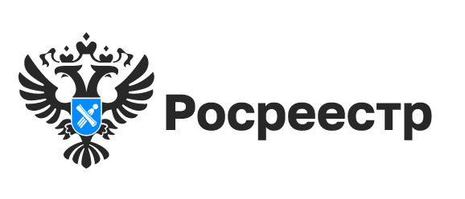
Дачной амнистии 17 лет

В 2023 году 17 лет исполняется закону о «Дачной амнистии», который предоставил гражданам возможность оформить права на садовые участки и дома в упрощенном порядке, предоставив минимум документов.
На данный момент зарегистрировано более 213 тысяч прав, их них почти 134 тысячи прав на земельные участки и около 80 тысяч прав на жилые и садовые дома и строения.

Что такое «дачная амнистия» и зачем она нужна?
Дачная амнистия позволяет гражданам в упрощенном порядке оформить в собственность загородную недвижимость, построенную до мая 1998 года, а также земельные участки.
Дачная амнистия дает уникальную возможность получить документальное подтверждение своих прав. После окончания дачной амнистии недвижимость, возведенная без разрешения, может быть признана самостроем и снесена по решению суда.
Упрощенный порядок заключается в том, что даже при отсутствии правоустанавливающих документов на отдельные объекты недвижимости, можно оформить право собственности.
Несмотря на то, что в целом в России миллионы людей уже воспользовались дачной амнистией, остается достаточно большое количество граждан, которые по факту владеют недвижимостью, но не смогли по разным обстоятельствам воспользоваться упрощенным порядком оформления прав.

Какие объекты недвижимости могут быть зарегистрированы в упрощенном порядке?
Изменения законодательства коснулись не только продления срока действия закона до 1 марта 2031 года, но и значительно расширили его действие. Сегодня упрощенный порядок регистрации касается не только дачников, но и владельцев жилых домов, бань, гаражей и прочего недвижимого имущества. созданных на земельных участках, предназначенных для ведения садоводства, индивидуального жилищного строительства или для ведения личного подсобного хозяйства в границах населенного пункта, а также самих земельных участков.

Как зарегистрировать садовый дом? Какие документы необходимы для подтверждения права собственности?
Чтобы зарегистрировать право на садовый дом, необходимо проверить, зарегистрировано ли право собственности в ЕГРН на земельный участок.
Если право собственности на земельный участок зарегистрировано, то для постановки на государственный кадастровый учет и осуществления государственной регистрации прав на садовый дом необходимо подготовить технический план. Для подготовки технического плана следует обратиться к кадастровому инженеру.
Если право на земельный участок возникло до 31.01.1998 и не зарегистрировано в ЕГРН, то дополнительно необходимо представить правоустанавливающий документ на земельный участок.
Государственная пошлина за регистрацию прав составляет 350 рублей.

материал подготовлен Управлением Росреестра
по Новосибирской области

Об Управлении Росреестра по Новосибирской области
Управление Федеральной службы государственной регистрации, кадастра и картографии по Новосибирской области (Управление Росреестра по Новосибирской области) является территориальным органом федерального органа исполнительной власти, осуществляющим функции по государственной регистрации прав на недвижимое имущество и сделок с ним, государственному кадастровому учету недвижимого имущества, по оказанию государственных услуг в сфере осуществления государственной регистрации прав на недвижимое имущество и государственного кадастрового учета недвижимого имущества, землеустройства, государственного мониторинга земель, лицензирования геодезической и картографической деятельности, а также функции в сфере геодезии и картографии, наименований географических объектов, по федеральному государственному контролю (надзору) в области геодезии и картографии, федеральному государственному земельному контролю (надзору), государственной кадастровой оценке объектов недвижимости, федеральному государственному контролю (надзору) за деятельностью саморегулируемых организаций. Руководителем Управления Росреестра по Новосибирской области является Светлана Евгеньевна Рягузова.

Контакты для СМИ:
Управление Росреестра по Новосибирской области
630091, г.Новосибирск, ул.Державина, д. 28
Электронная почта:
oko@54upr.rosreestr.ru
Сайт: Росреестр
Соцсети: ВКонтакте, Одноклассники, Яндекс.Дзен, Телеграм

